**OpenX-CarMaker场景转换器使用指南**

1. **编写目的**

CarMaker自带的场景转换器可以实现Openscenario文件到testrun文件的转换，但对于从Roadrunner导出的Openscenario文件，由于Carmaker自带的场景转换器只支持部分行为的转换，需要对Openscenario文件的部分语法进行修改，才能够使用CarMaker转换器进行转换，故编写此基于Python脚本的转换器。

1. **程序介绍**

该Python程序根据Openscenario场景的不同，主要支持三种场景实现：

1. 基于Condition类型为Simulationtime的Openscenario文件的修改
2. 基于Condition类型为Duration的Openscenario文件的修改
3. 基于FollowTrajectoryAction的Openscenario文件的修改
4. **转换器使用教程**

**3.1转换器支持范围**

**机动行为：**

|  |  |
| --- | --- |
| Change Speed | 支持 |
| Change Lane | 支持 |
| Change Lateral Offset | 支持 |
| FollowTrajectoryAction | 支持 |

**初始化行为：**

|  |  |
| --- | --- |
| 绝对车速 | 支持 |
| 相对车速 | 支持 |

**Condition:**

|  |  |
| --- | --- |
| Simulationtime | 支持 |
| Duration | 支持 |

**3.2在Roadrunner中编辑仿真场景**

本程序对于Roadrunner中的仿真场景有一定的限制，具体如下说明：

1. 编辑场景时需要删除车辆锚点，并且将**主车**的名称改为“Ego”（下文都默认Ego为主车，其余为从车），如图1。

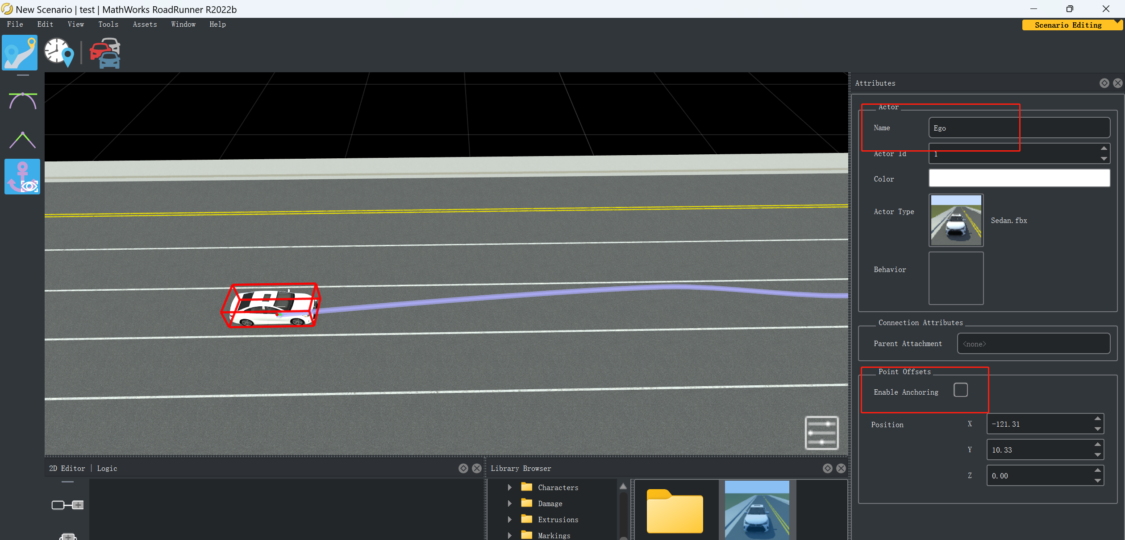

图1

1. Condition类型为Simulationtime时，须将每个行为对应添加一个Simulationtime Condition，末尾由总Condition控制，不用单独添加Condition,如图2

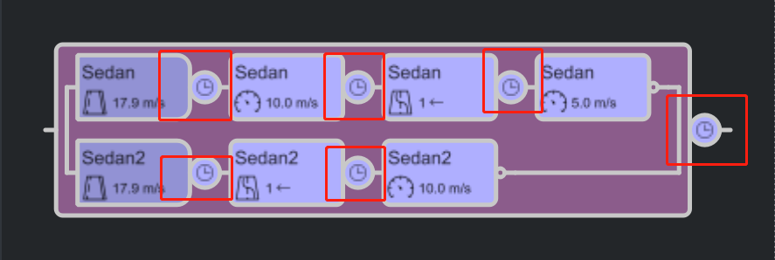

**图2**

1. Condition类型为Duration时，同第一点要求，如图3。（注意同一场景中不能同时出现Simulationtime Condition和Duration Condition）

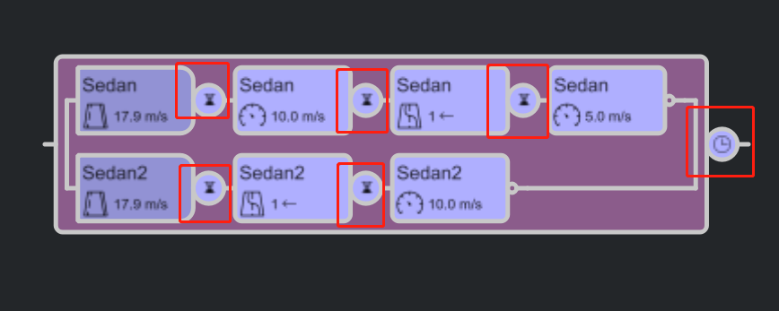

**图3**

1. 使用FollowTrajectory时，目前只支持主车FollowTrajectoryAction(无论主车还是其他交通参与者)，并且FollowTrajectoryAction后不可添加其他行为(CarMaker转换器不支持)，其余的车辆只可添加一般机动行为，如图4。

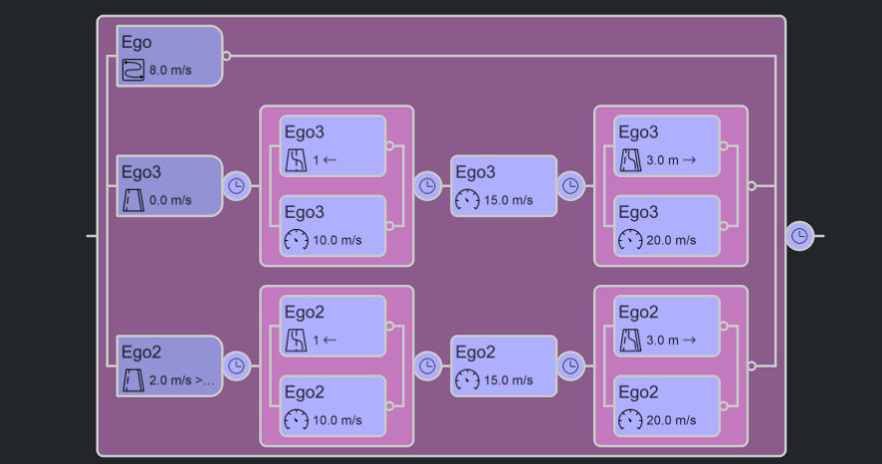

**图4**

1. 当场景中存在多台车辆时，主车（Ego）行为应位于动作栏第一行如图5。

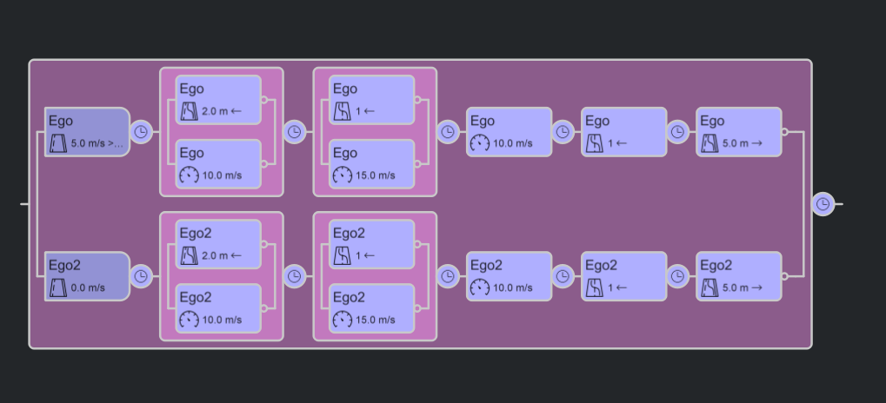

**图5**

**6.** 相对化速度功能只支持初始速度相对化。

**7.** 终止条件中，需要删除碰撞终止。如图6

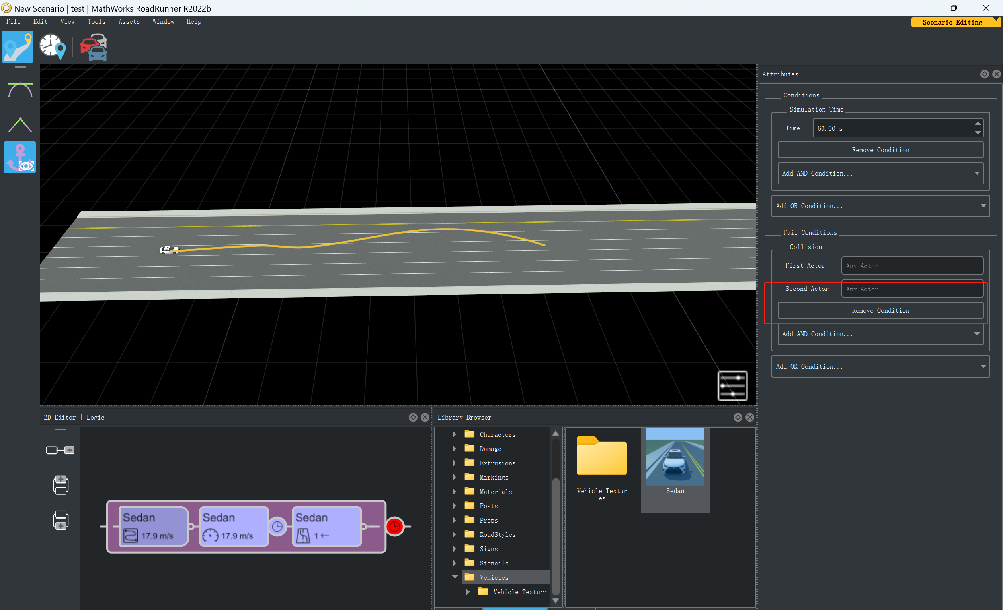

**图6**

**8.** 对于非主车，如图中的Ego2和Ego3,若要增添换道行为（Change Lane），其Dynamics一栏应像如图设置，Dynamics Type选择“over time”，Dynamics Profile选择“Cubic”如图7；若要增添变速行为（Change Speed），Dynamics Type选择“over time”，Dynamics Profile选择“Linear”如图8。

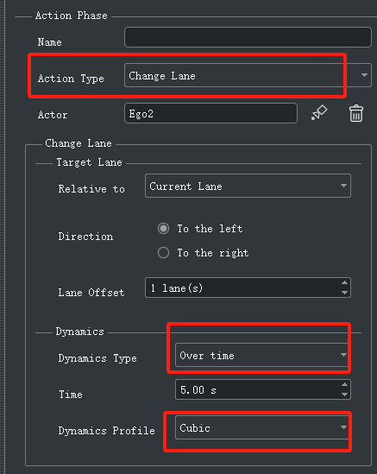 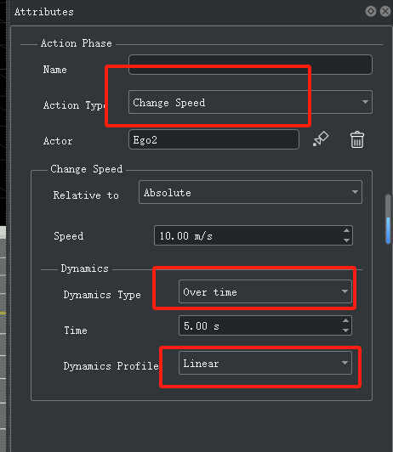

**图7 图8**

**9.** 导出文件时，选择导出版本为OpenSCENARIO 1.0。